变动促销审批进度查询页面：

1. 状态中没有总经理审批
2. 明细列表里面总经理审批不显示
3. 明细列表中品牌审核时间去除

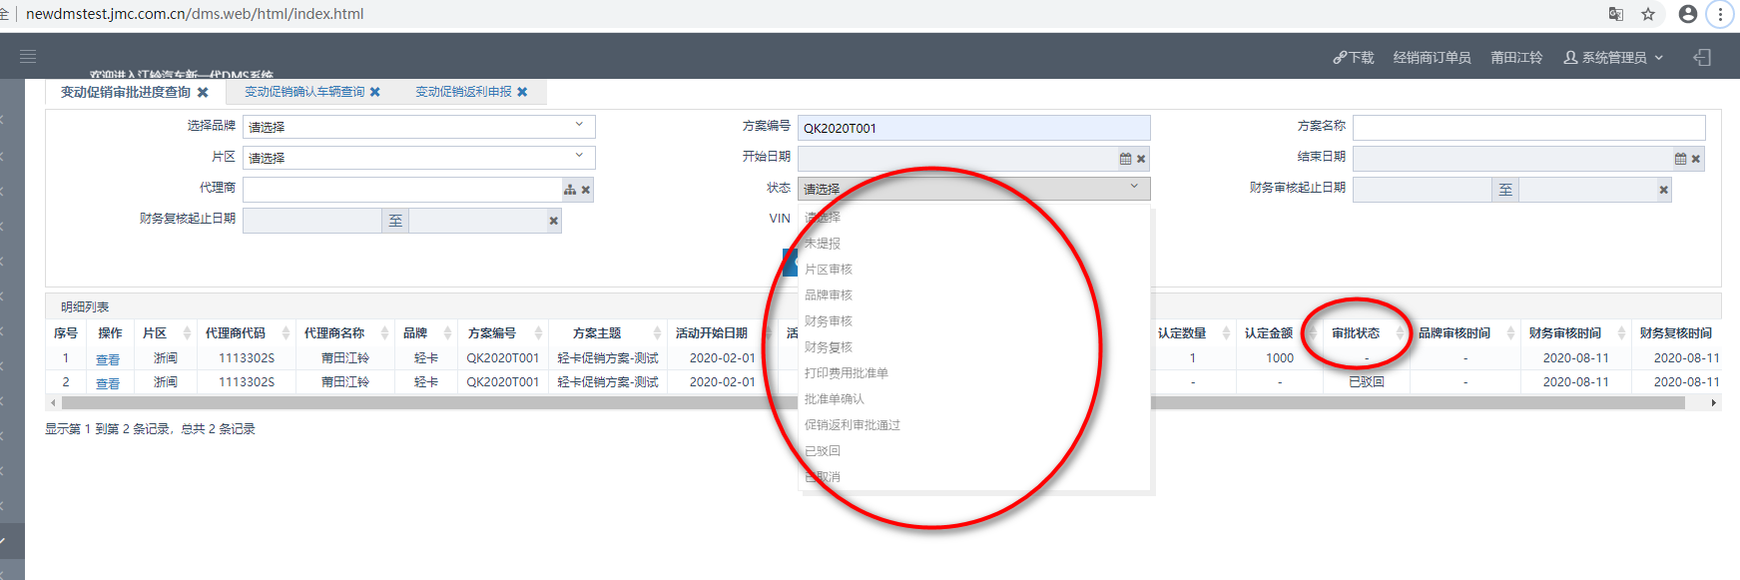

财务审核、财务复核、总经理审核页面去除品牌金额和品牌原因

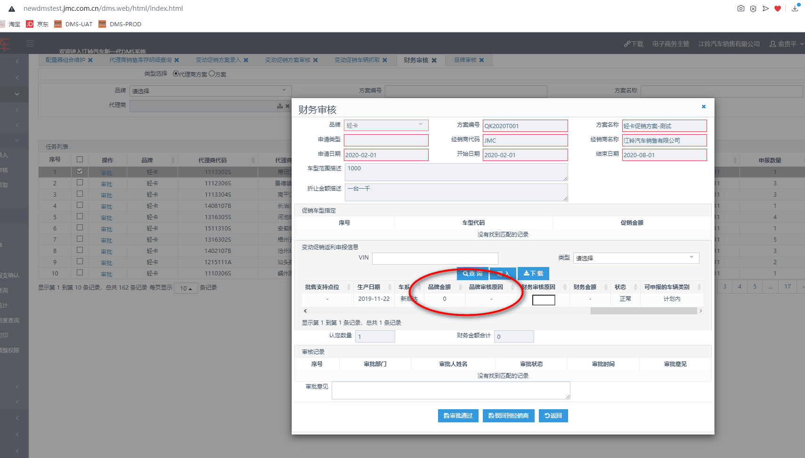

总经理审核页面：驳回功能与审核通过的效果一样

